许昌市老科技工作者协会第二次
会员代表大会召开
12月29日上午，许昌市老科技工作者协会第二次会员代表大会召开，许昌市人大副主任、科协主席周为民,原市长级干部王申亭、原人大副主任吕长松、原政协副主席孟德善等其他领导出席了会议，并分别对老科协工作作出批示，市科协副主席王丽霞主持会议。
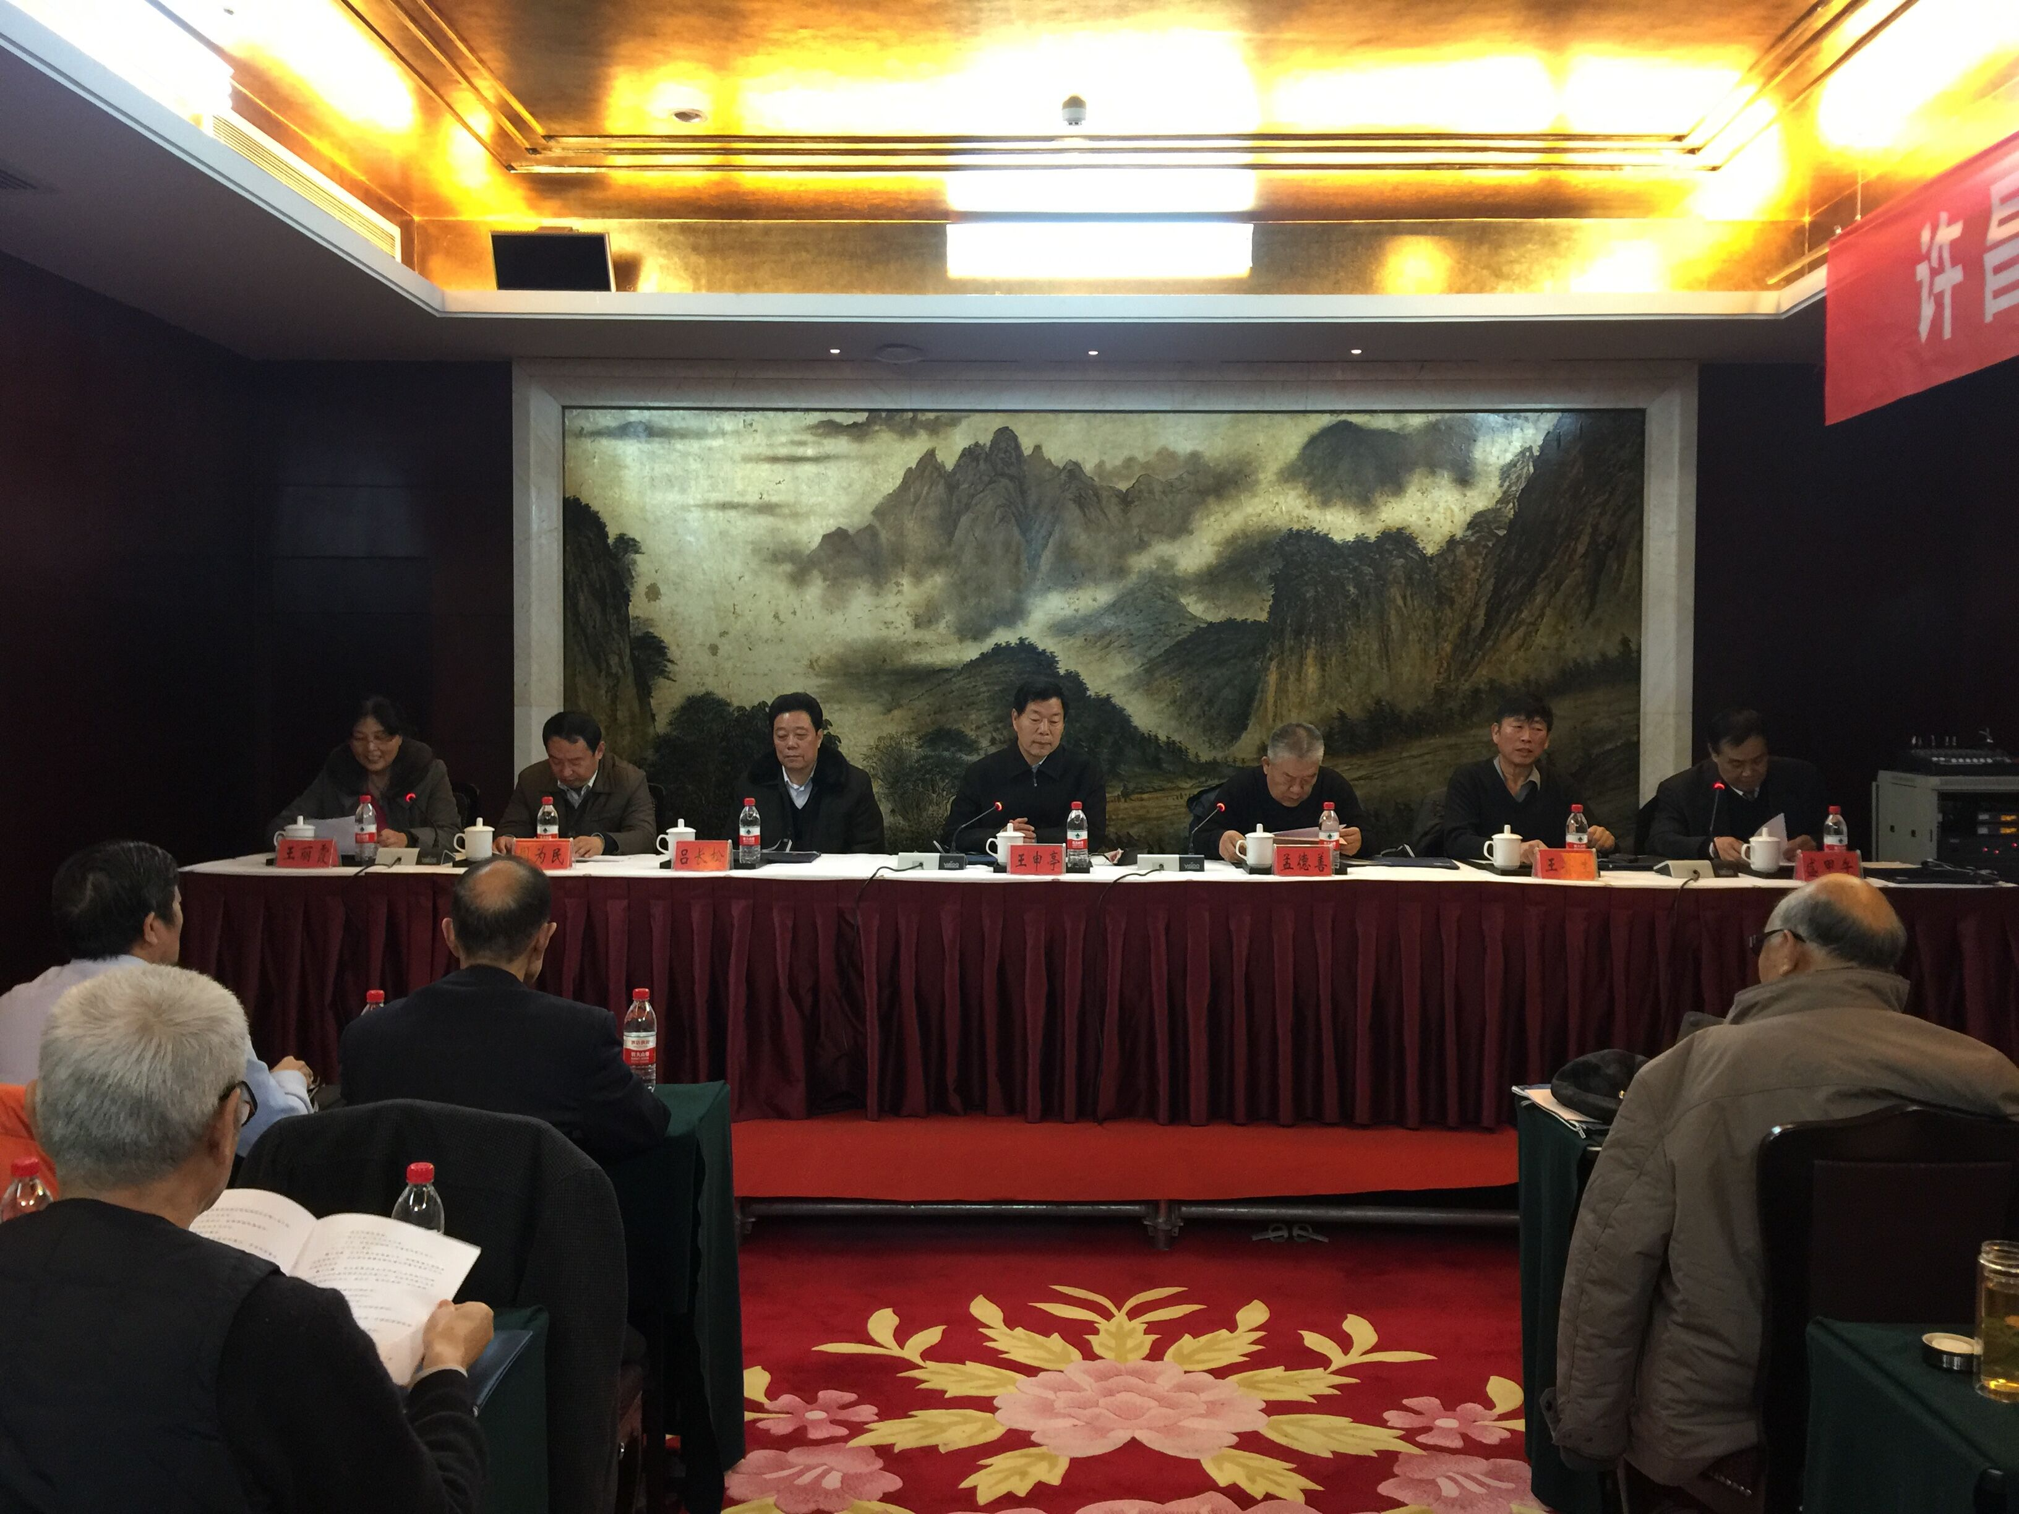
市人大副主任、市科协主席周为民同志说，老科协是老科技工作者之家，是老科技工作者“老有所为”的重要平台，是传播科学精神、推动创新发展的重要力量。希望市老科协贯彻新理念，把握新形势，拓展新平台，团结带领老科技工作者队伍，凝聚汇集老科技工作者智慧，激发新动能的舞台上发挥好协调、服务和引导作用，为加快许昌建设做出新的贡献。并希望全市各级单位支持老科协工作，为老科协开展工作创造必要的保障。老科协要充分利用丰富的经验优势，积极在青少年教育、科学普及、脱贫攻坚、促进发展、提升社会建设等方面作为。
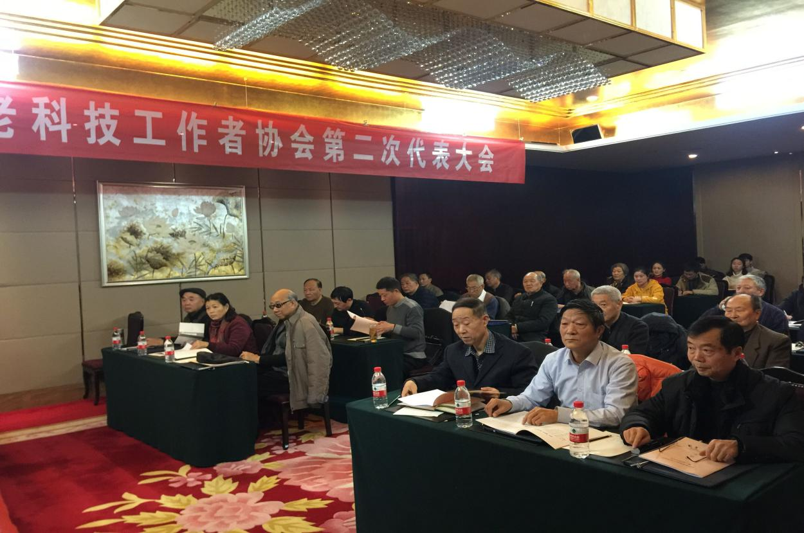
会议通过了老科技工作者协会章程，新当选会长王申亭同志就今后老科协工作讲了话，他指出，近年来全市各级老科协组织和广大老科技工作者，始终与市委、市政府同舟共济、同心同德、服务大局、奉献社会，在调查研究、服务“三农”、科技引领、精准扶贫等方面做了大量工作。希望新一届老科协班子继续围绕市委、市政府工作大局，充分发挥老科协工作者的自身优势，在促进发展、建言献策、科技服务、自身建设上下功夫，结合实际、务求实效。全市各部门要认真贯彻中央和省市的相关精神，切实加强对老科协工作的领导，加大支持力度，为全市各级老科协组织开展工作提供有力保障，为使广大老科技工作者老有所为、老有所研、老有所乐创造良好条件，进一步开创许昌市老科协工作新局面。
